 | ПРИМЕР 16:  Организация регистрирует контактное лицо.

Задача:
Зарегистрировать посредством Центра управления базовые записи для справок, в которых содержится контактная информация.

Справка:
Учебный сайт МПБ: http://bchtraining.cbd.int
Модуль 6 МПБ: Использование Центра управления

Сценарий:

В качестве лица, отвечающего за информацию в организации, занимающейся биобезопасностью, вам, возможно, придется использовать МПБ для регистрации некоторых записей, и вы выступите в качестве контактного лица для предоставления последующей информации. Во избежание ввода этой записи по нескольку раз, вам придется сделать запись, включающую ваши контактные данные для ответа на последующие вопросы. Ниже приведена ваша бизнес-карта.
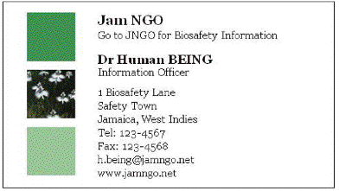

 | ПРИМЕР 16:  Организация регистрирует контактное лицо.

ПРИМЕЧАНИЯ ДЛЯ ИНСТРУКТОРА

Задача обучения:
Изучить процесс использования Центра управления для создания новой справочной базовой записи.

Требования:
Учетная запись в МПБ, регистрация в качестве общего пользователя, организации по созданию потенциала или правительства, а также наличие доступа к МПБ.

Примечания:
- Пользователи могут работать в одиночку или в группах при выполнении этого упражнения.
- Участникам следует осуществить подключение через учебный сайт, используя свою регистрационную запись.
- От участников требуется ввести личную информацию; инструкторы могут посоветовать в случае, если в связи с предоставлением подобной информации возникнут сложности, ввести фиктивную информацию.
- Записи следует хранить в Центре управления для работы в последующих упражнениях .
- Если у вас нет доступа к МПБ, пользователи могут извлечь данные из печатных копий стандартного образца.

Международный код Ямайки +1-876.

